МИНИСТЕРСТВО ОБРАЗОВАНИЯ РЕСПУБЛИКИ БЕЛАРУСЬ
Учреждение образования «Гомельский государственный технический
университет имени П. О. Сухого»

Факультет автоматизированных и информационных систем

Кафедра «Информационные технологии»

Лабораторная работа №3

По дисциплине «Объектно-ориентированное программирование»

«Операции и перегруженные методы класса»

Выполнил:
Студент группы ИТП-21
Коркуц Станислав
Принял:
ассистент Карабчикова Е. А.

г. Гомель 2019
Цель работы: Изучить особенности исполнения операций и перегрузок методов класса.
Задание:
1. Необходимо решить задачу, согласно варианта
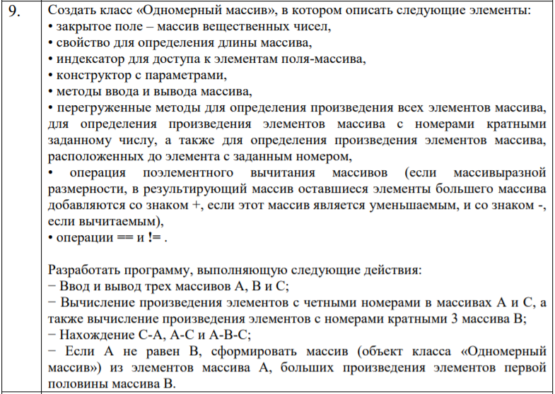
2. Оснастить код элементами документирования.
3. Для сравнения объектов использовать перегруженный оператор отношения.
4. Все классы должны быть размещены в библиотеке классов.
5. Реализовать консольный интерфейс для взаимодействия с классом.

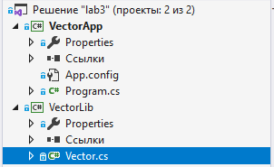
Рисунок 1 - структура C# решения
Выполнение программы:
1) Начало выполнения программы (Рисунок 2)
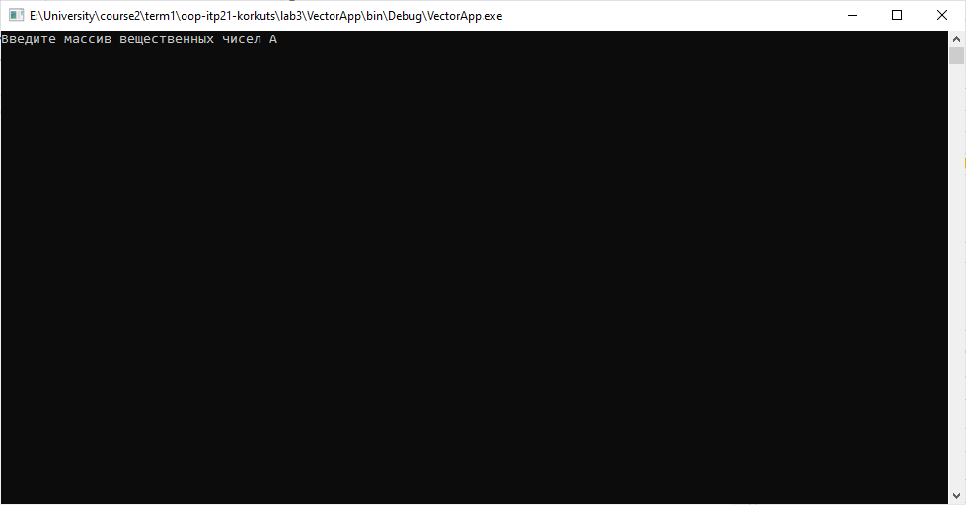
Рисунок 2 - Начало выполнения программы

2) Ввод трёх массивов (Рисунок 3)
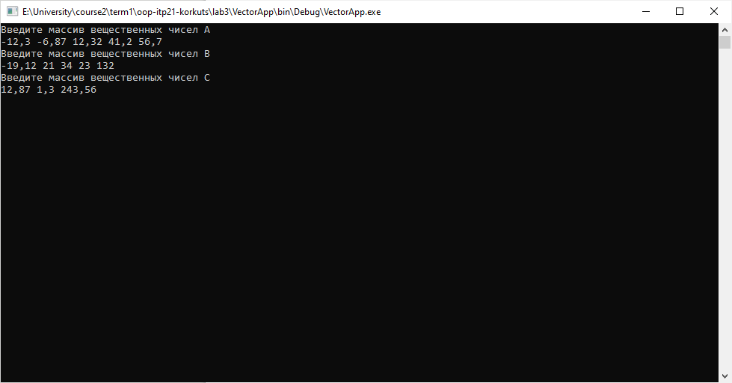
Рисунок 3 - Ввод трёх массивов
3) Программа после выполнения (Рисунок 4)
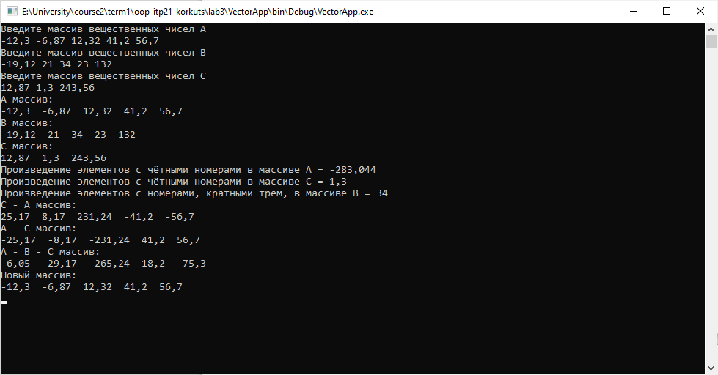
Рисунок 4 — Программа после выполнения

Вывод:
Изучены особенности исполнения операций и перегрузок методов класса. Для сравнения объектов использован перегруженный оператор отношения. Реализован консольный интерфейс для взаимодействия с классом.

Приложение:
Листинг класса Vector:
using System;
using System.Collections.Generic;

namespace VectorLib
{
public class Vector
{
/// <summary>
/// Поле содежащее одномерный массив
/// </summary>
double[] vector;
/// <summary>
/// Свойство, содержащее длину одномерного массива
/// </summary>
public int Length { get; set; }
/// <summary>
/// Индексатор для доступа к элементам поля массива
/// </summary>
/// <param name="index">Передаваемый индекс</param>
/// <returns>Элемент массива под номером index</returns>
public double this[int index]
{
get { return vector[index]; }
set { vector[index] = value; }
}
/// <summary>
/// Конструктор экземпляра класса
/// </summary>
/// <param name="vector">Одномерный массив</param>
public Vector(double[] vector)
{
this.vector = vector;
Length = vector.Length;
}
/// <summary>
/// Метод для ввода массива
/// </summary>
/// <param name="array">Строковое представление массива</param>
/// <returns>Введенный массив</returns>
public static Vector InputVector(string array)
{
List<double> vector = new List<double>();
try
{
foreach (string element in array.Split())
{
vector.Add(Convert.ToDouble(element));
}
}
catch
{
throw new Exception("Ввёден неверный элемент массива");
}
Vector output = new Vector(vector.ToArray());
return output;
}
/// <summary>
/// Метод, выводящий массив
/// </summary>
/// <param name="vector">Массив, который нужно вывести</param>
/// <returns>Строковое представление массива</returns>
public static string OutputVector(Vector vector, string name)
{
string output = String.Format("{0} массив:\n", name);
for(int i = 0; i < vector.Length; i++)
{
output += vector[i].ToString() + " ";
}
return output;
}
/// <summary>
/// Метод, выполняющий произведение элементов массива
/// </summary>
/// <returns>Произведение элементов массива</returns>
public double Production()
{
double result = 1;
foreach (double element in vector)
{
result *= element;
}
return result;
}
/// <summary>
/// Перегрузка метода произведения элементов массива, где умножаются только элементы на кратных введеному числу номерах
/// </summary>
/// <param name="number">Число, элементы кратные которому, умножаются</param>
/// <returns>Произведение определенных элементов массива</returns>
public double Production(int number)
{
if (number > this.Length)
throw new Exception("Введенное число больше количества элементов массива.");
double result = 1;
for (int i = number - 1; i < this.Length; i += number)
{
result *= this.vector[i];
}
return result;
}
/// <summary>
/// Перегрузка метода произведения элементов массива, где умножаются элементы в определенном диапазоне
/// </summary>
/// <param name="firstIndex">Первый номер элемента из диапазона</param>
/// <param name="secondIndex">Последний номер элемента из диапазона</param>
/// <returns>Произведение определенных элементов массива</returns>
public double Production(int firstIndex, int secondIndex)
{
if (firstIndex < 0 || secondIndex > this.Length - 1 || firstIndex > secondIndex)
throw new Exception("Введён неверный диапазон произведения элементов массива");
double result = 1;
for(int i = firstIndex; i <= secondIndex; i++)
{
result *= this.vector[i];
}
return result;
}
/// <summary>
/// Перегрузка оператора разности для экземпляров класса Vector
/// </summary>
/// <param name="vector1">Уменьшаемый массив</param>
/// <param name="vector2">Вычитаемый массив</param>
/// <returns>Новый экземпяр класса Vector, равный разности двух экземпляров класса</returns>
public static Vector operator -(Vector vector1, Vector vector2)
{
double[] array = new double[Math.Max(vector1.Length, vector2.Length)];
if(vector1.Length > vector2.Length)
for(int i = 0; i < vector1.Length; i++)
{
if (i >= vector2.Length)
array[i] = vector1[i];
else
array[i] = vector1[i] - vector2[i];
}
else
for (int i = 0; i < vector2.Length; i++)
{
if (i >= vector1.Length)
array[i] = -vector2[i];
else
array[i] = vector1[i] - vector2[i];
}
return new Vector(array);
}
/// <summary>
/// Перегрузка оператора сравнения ==
/// </summary>
/// <param name="vector1">Первый сравниваемый массив</param>
/// <param name="vector2">Второй сравниваемый массив</param>
/// <returns>Равны ли массивы</returns>
public static bool operator ==(Vector vector1, Vector vector2)
{
if (vector1.Length == vector2.Length)
{
for (int i = 0; i < vector1.Length; i++)
{
if (vector1[i] != vector2[i])
return false;
}
return true;
}
else
return false;
}
/// <summary>
/// Перегрузка оператора сравнения !=
/// </summary>
/// <param name="vector1">Первый сравниваемый массив</param>
/// <param name="vector2">Второй сравниваемый массив</param>
/// <returns>Равны ли массивы</returns>
public static bool operator !=(Vector vector1, Vector vector2)
{
if (vector1.Length == vector2.Length)
{
for (int i = 0; i < vector1.Length; i++)
{
if (vector1[i] != vector2[i])
return true;
}
return false;
}
else
return true;
}
}
}

Листинг консольного приложения:
using System;
using VectorLib;
using System.Collections.Generic;

namespace VectorApp
{
class Program
{
static Vector InputArray(string name)
{
Console.WriteLine("Введите массив вещественных чисел " + name);
while(true)
{
try
{
Vector vector = Vector.InputVector(Console.ReadLine());
return vector;
}
catch
{
Console.WriteLine("Вы ввели массив, содержащий неверный элемент");
Console.WriteLine("Попробуйте снова");
}
}
}
static void OutputVector(Vector vector, string name)
{
Console.WriteLine(Vector.OutputVector(vector, name));
}
static void Main(string[] args)
{
Vector vectorA = InputArray("A");
Vector vectorB = InputArray("B");
Vector vectorC = InputArray("C");
OutputVector(vectorA, "A");
OutputVector(vectorB, "B");
OutputVector(vectorC, "C");
Console.WriteLine("Произведение элементов с чётными номерами в массиве А = " + vectorA.Production(2));
Console.WriteLine("Произведение элементов с чётными номерами в массиве C = " + vectorC.Production(2));
Console.WriteLine("Произведение элементов с номерами, кратными трём, в массиве В = " + vectorB.Production(3));
OutputVector(vectorC - vectorA, "С - А");
OutputVector(vectorA - vectorC, "А - С");
OutputVector(vectorA - vectorB - vectorC, "А - В - С");
List<double> list = new List<double>();
if (vectorA != vectorB)
{
double prod = vectorB.Production(0, vectorB.Length / 2);
for(int i = 0; i < vectorA.Length; i++)
{
if(vectorA[i] > prod)
{
list.Add(vectorA[i]);
}
}
OutputVector(new Vector(list.ToArray()), "Новый");
}
else
Console.WriteLine("Массив А = массиву В");
Console.ReadKey();
}
}
}

